Kajian Awal Perencanaan Lajur Khusus Sepeda Dengan Menggunakan Metode IPA (Importance Performance Analysis) dan SWOT

Journal Title in English: Preliminary Study of Special Bike Lane Planning Using the IPA (Importance Performance Analysis) and SWOT Method

Agung Prasetyo¹ Meriana Wahyu Nughroho² Abdiyah Amudi³ Totok Yulianto⁴
¹²³⁴Jurusan Teknik Sipil, Fakultas Teknik, Universitas Hasyim Asy’ari Tebuireng Jombang
Email : prasetya0986@gmail.com

Abstrak
Perancangan fasilitas lajur dan jalur sepedaa juga terkait dengan UU Nomor 38 Tahun 2004 tentang Jalan dan Undang-undang Nomor 26 Tahun 2007 tentang Tata Ruang. Berdasarkan aspek legal tersebut, maka terdapat keharusan membangun lajur sepeda (Mulyadi, 2014).
Dalam kajian lajur khusus sepeda terdapat beberapa analysis yaitu Level Of Service (LOS) yang digunakan untuk menilai volume dan kepadatan ruas jalan yang akan digunakan, menentukan nilai kelayakan ruas yang akan ditentukan. Selain Los Of Service LOS terdapat analysis Importance Performance Analysis (IPA) yang digunakan untuk mengukur hubungan antara persepsi konsumen dan prioritas peningkatan kualitas produk/jasa yang dikenal pula sebagai quadrant analysis, lalu menggunakan analysis SWOT yang digunakan untuk menemukan aspek-aspek penting dari kekuatan, kelemahan, peluang, dan ancaman di dalam suatu kajian ruas jalan.
Dari data analysis diatas mendapatkan nilai LOS baik pada jalan Diponegoro,RA Kartini dan Thamrin, sedangkan untuk analysis IPA terdapat nilai X 3.53, Y 3.76 pada jalan Diponegoro, nilai X 3.48, Y 3.76 pada jalan RA Kartini dan nilai X 3.76, Y 3.82 dijalan Thamrin. Pada analysis SWOT terdapat nilai ancaman yang sangat tinggi berupa kurangnya lahan sehingga tidak ada lahan bagi kendaraan berparkir dan PKL disepanjang jalan serta fasilitas yang kurang lengkap dan memadai.

Kata Kunci: Kajian awal lajur khusus sepeda, IPA, SWOT

Abstract

The design of lane facilities and bicycle lanes is also related to Law Number 38 of 2004 concerning Roads and Law Number 26 of 2007 concerning Spatial Planning. Based on this legal aspect, there is a need to build bicycle lanes (Mulyadi, 2014).
In the study of special bicycle lanes, there are several analyzes, namely the Level Of Service (LOS) which is used to assess the volume and density of roads to be used, to determine the feasibility value of the sections to be determined. In addition to Los Of Service LOS, there is an Importance Performance Analysis (IPA) analysis usedTo measure the relationship between consumer perceptions and product / service quality improvement priorities, also known as quadrant analysis, then use a SWOT analysis which is used to find important aspects of strengths, weaknesses, opportunities and threats in a road segment study.
From the data analysis above, the LOS values ​​were obtained both on Jalan Diponegoro, RA Kartini and Thamrin, while for the IPA analysis there were X values ​​3.53, Y 3.76 on Jalan Diponegoro, X values ​​3.48, Y 3.76 on Jalan RA Kartini and X values ​​3.76, Y 3.82 on roads. Thamrin. In the SWOT analysis, there is a very high threat value in the form of a lack of land so that there is no land for parked vehicles and street vendors along the road and incomplete and inadequate facilities.

Keywords:: Preliminary study for bicycle lanes, IPA, SWOT

PENDAHULUAN
Pada umumnya kendaraan bermotor menjadi pilihan yang di gunakan sebagai transportasi tapi tidak sedikit juga yang menggunakan kendaraan tidak bermotor. Khususnya bagi pengguna sepeda, sarana tersebut dianggap lebih hemat dan sehat karena tidak menggunakan bahan bakar dan mengeluarkan polusi udara. Pesepeda berhak atas fasilitas pendukung keamanan, keselamatan, ketertiban dan kelancaraan dalam berlalu lintas (Pasal 62).
Dalam analisa Listtantari dan Joewono Soemardjito, (2017) tentang “Desain jalur sepeda di wilayah perkotaan wonosari kabupaten gunungkidul daerah istimewa Yogyakarta” menyatakan bahwa Menurut pandangan respon masyarakat desain fasilitas lajur kusus untuk sepeda di wilayah perkotaan Wonosari perlu pertimbangkan aspek keselamatan, kenyamanan, keamanan dan kelancaran dalam transportasi. Maka keterkaitan dalam penelitian ini adalah kajian awal yang akan dilakukan disekitar sekolah guna untuk menurunkan nilai kecelakaan terhadap lalu lintas dan kendaraam sepeda.
Dalam kajian lajur khusus sepeda terdapat beberapa analysis yaitu Level Of Service (LOS) yang digunakan untuk menilai volume dan kepadatan ruas jalan yang akan digunakan, menentukan nilai kelayakan ruas yang akan ditentukan. Selain LOS terdapat analysis IPA (Importance Performance Analysis) yang digunakan untuk mengukur hubungan antara persepsi konsumen dan prioritas peningkatan kualitas produk/jasa yang dikenal pula sebagai quadrant analysis, lalu menggunakan analysis SWOT yang digunakan untuk menemukan aspek-aspek penting dari kekuatan, kelemahan, peluang, dan ancaman di dalam suatu kajian ruas jalan. Dari kajian lajur khusus sepeda memiliki tujuan untuk mengetahui nilai tingkat pelayanan, mengetahui nilai IPA (Importance Performance Analysis) kemudian mengetahui strategi SWOT pada kajian lajur khusus sepeda agar memudahkan dalam perencanaan lajur khusus sepeda.

TINJAUAN PUSTAKA
Kinerja Ruas Jalan
Kapasitas Jalan dalam Manual Kapasitas Jalan Indonesia (PKJI,2017) terdapat metoda untuk memperkirakan kapasitas jalan di indonesia dengan rumus sebagai berikut :

$C= C_{O}×{FC}_{LJ}×{FC}_{PA}×{FC}_{HS}×{FC}_{UK}$ [1]
Hambatan Samping dalam menentukan nilai Kelas hambatan samping digunakan rumus (PKJI 2017)
$SCF=PED+PSV+EEV+SMV$ [2]
Derajat Kejenuhanadalah rasio arus lalu lintas (smp/jam) terhadap kapasitas (smp/jam) pada bagian jalan tertentu.

$DS=Q/C$ [3]
Tabel 1.Tingkat Layanan Jalan (LOS)
Level of service | Tundaan (det/smp) | Keterangan
A | ≤0,5 | Baik sekali
B | 5,1 – 15 | Baik
C | 15,1 – 25 | Sedang
D | 25,1 – 40 | Kurang
E | 40,1 – 60 | Buruk
F | ≥ 60 | Buruk sekali
(Sumber :PKJI 2017)

Lajur Khusus Sepeda
Dalam pasal 62 juga disebutkan bahwa pemerintah harus memberikan kemudahan berlalu lintas bagi pesepeda. Pesepeda berhak atas fasilitas pendukung keamanan, keselamatan, ketertiban, dan kelancaran dalam berlalu lintas.
Tipe Lajur Sepeda
- Lajur sepeda (Bike Path)
- Lajur Sepeda (Bike Lane)
- Lajur Sepeda (Bike Route)
Prestasi Ruang Bersepada
- Ruang Gerak Statis
Ruang gerak statis yaitu ruang yang dibutuhkan bagi sepeda dan pengemudinya pada saat sepeda tidak bergerak
- Ruang Gerak Dinamis
Ruang yang digunakan oleh pengendara sepeda untuk bermanuver dijalan saat berjalan sendirian maupun berdampingan.

Metode IPA
Metode ini mengaitkan antara tingkat kepentingan (importance) suatu atribut yang dimiliki obyek tertentu dengan kenyataan atau kinerja (performance) yang dirasakan oleh pengguna. Adapun rumus yang digunakan :

${Tk}_{i}=\frac{X_{i}}{Y_{i}}×100 \%$ [4]
𝑇𝑘𝑖 = Tingkat Kesesuaian Responden
𝑋𝑖 = Skor Penilaian Kinerja
𝑌𝑖 = Skor Penilaian Kepentingan
(John Martila and John C. James yang dikutip oleh J. Supranto, 2006).

Langkah kedua yaitu menghitung rata-rata tingkat kepentingan dan tingkat kepuasan untuk setiap item dari atribut dengan rumus:

$\overline{X}=\frac{\sum_{i=1}^{k}{x_{i}}}{n};\overline{Y}=\frac{\sum_{i=1}^{k}{y_{i}}}{n}$ [5]
$\overline{X_{i}}$=Bobot rata-rata tingkat kepuasan item ke-i
$\overline{Y_{i}}$=Bobot rata-rata tingkat kepentingan item ke-i
n = Jumlah responden/sampel

Langkah selanjutnya adalah menghitung rata-rata tingkat kepentingan dan tingkat kepuasan untuk keseluruhan item dengan rumus:
$\overset{̿}{x_{l}}=\frac{\sum_{i=1}^{k}{{\overline{x}}_{l}}}{p};\overset{̿}{y_{l}}=\frac{\sum_{i=1}^{k}{{\overline{y}}_{l}}}{p}$ [6]
$\overset{̿}{x_{l}}$ = Nilai rata-rata kepuasan item
$\overset{̿}{y_{l}}$ = Nilai rata-rata kepentingan item
$p$ = Jumlah item

Maka grafik IPA dibagi menjadi empat buah kuadran berdasarkan hasil pengukuran importance performance sebagaimana terlihat pada Gambar berikut :
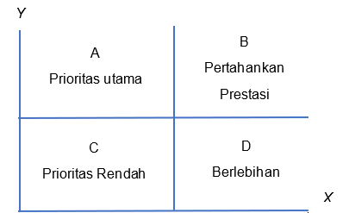

Gambar 1. Grafik IPA
(Sumber : Rangkuti; 2013)

Metode SWOT
Analisa SWOT adalah metode untuk mengidentifikasi berbagai faktor secara sistematis untuk merumuskan strategi perusahaan.

Eksternal
Peluang (opportunity)
Peluang merupakan sistuasi yang bersifat positif dihadapi oleh suatu organisasi, yang apabila dapat dimanfaatkan akan besar peranannya dalam mencapai tujuan organisasi
Ancaman/Hambatan (Threat)
Hambatan adalah kendala yang bersifat negatif yang dihadapi oleh suatu organisasi, yang apabila berhasil di atasi akan besar peranannya dalam mencapai tujuan organisasi.

Internal
Kekuatan (Strength)
Kekuatan adalah berbagai kelebihan yang bersifat khas yang dimiliki oleh suatu organisasi, yang apabila dapat dimanfaatkan akan berperan besar, tidak hanya dalam memperlancar berbagai kegiatan yang akan dilaksanakan oleh organisasi, tetapi juga dalam mencapai tujuan yang dimilliki oleh organisasi.
Kelemahan (weakness)
Kelemahan adalah berbagai kekurangan yang bersifat khas yang dimiliki oleh suatu organisasi yang apabila berhasil diatasi akan berperanan besar, tidak hanya dalam memperlancar berbagai kegiatan yang akan dilaksanakan oleh organisasi, tetapi juga dalam mencapai tujuan yang dimililiki oleh organisasi.

METODE

Gambar 2.Diagram Alir Penelitian
(Sumber :Hasil Penelitian, 2020)

HASIL DAN PEMBAHASAN
Nilai Tingkat Pelayanan
Jalan Diponegoro
Kapasitas jalan perkotaan dihitung dari kapasitas dasar.Kapasitas dasar adalah jumlah kendaraan maksimum yang dapat melintasi suatu penampang pada suatu jalur atau jalan selama 1 jam.Pada jalan Diponegoro memiliki 2 jalur yaitu dari arah Barat ke Timur dan dari arah Timur ke Barat.
Jalan RA Kartini
RA Kartini terletak pada simpang lima dikota madiun, jalan RA Kartini adalah jalan kota yang memiliki lebar jalan 9 m dan bahu jalan 2 m. Kapasitas jalan perkotaan dihitung dari kapasitas dasar. Kapasitas dasar adalah jumlah kendaraan maksimum yang dapat melintasi suatu penampang pada suatu jalur atau jalan selama 1 jam.Pada jalan RA Kartini memiliki 2 jalur yaitu dari arah Barat ke Timur dan dari arah Timur ke Barat.
Jalan Thamrin
Jalan Thamrin terdapat pada simpang bersinyal diponegoro, memilik arah laju dari selatan ke utara dan dari utara ke selatan Kapasitas jalan perkotaan dihitung dari kapasitas dasar.Kapasitas dasar adalah jumlah kendaraan maksimum yang dapat melintasi suatu penampang pada suatu jalur atau jalan selama 1 jam.
Adapun perhitungannya Nilai Tingkat Pelayanan adalah sebagai berikut :

Tabel 1. Nilai Tingkat Pelayanan
Jalan | C | DS
Diponegoro | 3656,337 | 0,08
RA Kartini | 3625 | 0,07
Thamrin | 3769,42 | 0,08
(Sumber: hasil penelitian,2020)

Metode IPA
Jalan Diponegoro
Sebelum mencari nilai tingkat kesesuaian total antara X (Kepuasan) dengan Y (Kepentingan) maka mencari nilai rata – rata item kepuasan dan kepentingan.
Langkah kedua yaitu menghitung rata-rata tingkat kepentingan dan tingkat kepuasan untuk setiap item dari atribut dengan rumus.

Tabel 2 Nilai IPA Jalan Diponegoro
TK_{i} | ∑
 | x | Y
94,76 | 3.52 | 2,75
(Sumber: hasil penelitian,2020)

Tabel diatas menjelaskan masing masing nilai rata rata terhadap titik kepuasan dan kepentingan dijalan Diponegoro kemudian di jadikan diagram kartesius.
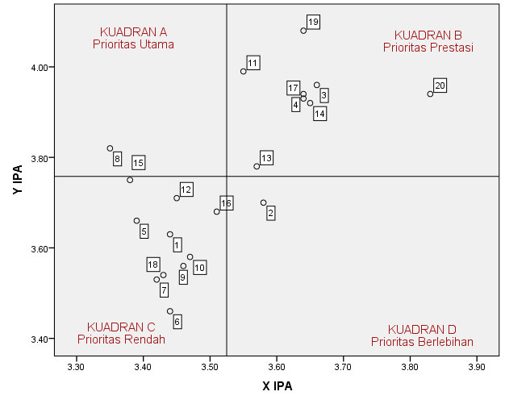
Gambar 3. Diagram Kartesius Jalan Diponegoro
(Sumber: hasil penelitian,2020)

Jalan RA Kartini
Sebelum mencari nilai tingkat kesesuaian total antara X (Kepuasan) dengan Y (Kepentingan) maka mencari nilai rata – rata item kepuasan dan kepentingan.
Langkah kedua yaitu menghitung rata-rata tingkat kepentingan dan tingkat kepuasan untuk setiap item dari atribut dengan rumus.

Tabel 3 Nilai IPA Jalan RA Kartini
TK_{i} | ∑
 | X | Y
92,09 | 3,47 | 3,61
(Sumber: hasil penelitian,2020)

Tabel diatas menjelaskan masing masing nilai rata rata terhadap titik kepuasan dan kepentingan dijalan Diponegoro kemudian di jadikan diagram kartesius.

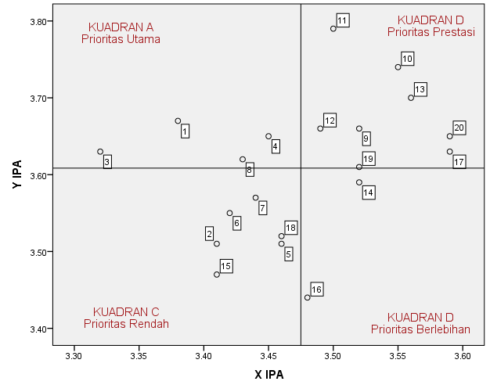
Gambar 4. Diagram Kartesius Jalan RA Kartini
(Sumber: hasil penelitian,2020)

Jalan Thamrin
Sebelum mencari nilai tingkat kesesuaian total antara X (Kepuasan) dengan Y (Kepentingan) maka mencari nilai rata – rata item kepuasan dan kepentingan.
Langkah kedua yaitu menghitung rata-rata tingkat kepentingan dan tingkat kepuasan untuk setiap item dari atribut dengan rumus.

Tabel 4. Nilai IPA Jalan Thamrin
TK_{i} | ∑
 | X | y
98,09 | 3,76 | 3,81
(Sumber: hasil penelitian,2020)

Tabel diatas menjelaskan masing masing nilai rata rata terhadap titik kepuasan dan kepentingan dijalan Diponegoro kemudian di jadikan diagram kartesius.

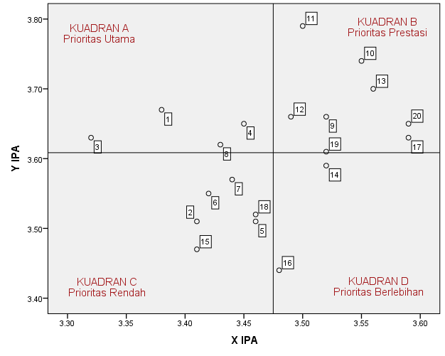
Gambar 5. Diagram Kartesius Jalan Thamrin
(Sumber: hasil penelitian,2020)

Analisis SWOT
SWOT untuk mengidentifikasi berbagai faktor secara sistematis untuk merumuskan strategi pembuatan lajur sepeda. Analisis SWOT hanya menggambarkan situasi yang terjadi bukan sebagai pemecah masalah, bagaimana kekuatan (strengths) mampu mengambil keuntungan (advantage) dari peluang (opportunities) yang ada, bagaimana cara mengatasi kelemahan (weaknesses) yang mencegah keuntungan (advantage) dari peluang (opportunities) yang ada, selanjutnya bagaimana kekuatan (strengths) mampu menghadapi ancaman (threats) yang ada, dan terakhir adalah bagaimana cara mengatasi kelemahan (weaknesses) yang mampu membuat ancaman (threats) menjadi nyata atau menciptakan sebuah ancaman baru.

Tabel 5.SWOT Jalan Diponegoro
S | FAKTOR INTERNAL | SKOR | X  (S-W)
 | marka jalan yang jelas dan lengkap | 0.67 | 3.00
 | alat penerangan jalan yang baik | 0.66
 | aman dari kendaraan bermotor | 0.66
 | adanya marka,rambu dan kerb sebagai pembatas jalur sepeda | 0.66
 | kualitas jalan baik | 0.66
 | keteduhan sepanjang jalan | 0.68
JUMLAH |  | 4.00
W | FAKTOR INTERNAL | SKOR
 | belum terdapat pemasangan pita pengaduh menjelang lokasi yang biasa terjadi kecelakaan | 0.48
 | lebar jalan yang kurang memadai untuk lajur sepeda | 0.52
JUMLAH |  | 1
O | FAKTOR EKSTERNAL | SKOR | Y  (O-T)
 | Mengurangi kemacetan ketika jam puncak keberangkatan dan pulang sekolah | 1.04 | 1.15
 | penertiban jalan lalu lintas khusus sepeda | 1.30
 | mengurangi angka kecelakaan antara sepeda, kendaraan roda 2 dan roda 4 | 1.31
JUMLAH |  | 3.65
T | FAKTOR EKSTERNAL | SKOR
 | Kurangnya lahan parkir disisi jalan sehingga mengakibatkan tidak teraturnya lalu lintas | 1.27
 | keberadaan PKL | 1.23
JUMLAH |  | 2.50
(Sumber: hasil penelitian,2020)

Tabel 6.SWOT Jalan RA Kartini
FAKTOR INTERNAL |  | SKOR | X  (S-W)
S | adanya alat pengendali pengguna jalan atau pembatas terhadap pemakai kendaraan dijalan | 0.57 | 1.14
 | fasilitas untuk sepeda, pejalan kaki dan penyandang cacat | 0.58
 | aman dari kendaraan bermotor | 0.43
 | adanya fasilitas parkir pada area lajur sepeda | 0.56
 | perbaikan kerusakan jalan pada area lajur sepeda
 | kualitas jalan baik | 0.43
 | keteduhan jalan disepanjang area lajur sepeda | 0.57
JUMLAH |  | 3.14
FAKTOR INTERNAL |  | SKOR
W | Penataan lampu isyarat lalu lintas yang kurang baik | 0.50
 | marka jalan yang belum jelas dan belum lengkap | 0.49
 | alat penerangan yang belum baik | 0.50
 | belom adanya pemasangan pita pengaduh menjelang lokasi berpoyensi terjadinya kecelakaan | 0.50
JUMLAH |  | 2.00
FAKTOR EKSTRNAL |  | SKOR | Y  (O-T)
O | adanya marka, rambu dan kerb sebagai pembatas jalur area lajur sepeda | 2.03 | 2.00
 | perkkerasan lajur sepeda | 1.97
JUMLAH |  | 4.00
FAKTOR EKSTRNAL |  | SKOR
T | keberadaan PKL dilajur sepeda | 2.00
JUMLAH |  | 2.00
(Sumber: hasil penelitian,2020)

Tabel 7.SWOT Jalan Thamrin
FAKTOR INTERNAL |  | SKOR | X  (S-W)
S | marka jalan yang jelas dan lengkap | 1.32 | 2.17
 | adanya fasilitas parkir pada area lajur sepeda | 1.33
 | keteduhan jalan disepanjang area lajur sepeda | 1.35
JUMLAH |  | 4
FAKTOR INTERNAL |  | SKOR
W | Terdapat kerusakan jalan diarea ajur sepeda | 0.67
 | belum adanya marka,rambu dan kerb sebagai pembatas jalur sepeda pada area lajur sepeda | 0.50
 | lajur sepeda tidak dipisahkan dengan pembatas fisik dengan desain yang memungkinkan bisa melewati kendaraan bermotor dalam kondisi darurat | 0.66
JUMLAH |  | 1.83
FAKTOR EKSTERNAL |  | SKOR | Y(O-T)
O | alat penerangan jalan sudah cukup | 1.00 | 1.62
 | pemasangan pita pengaduh menjelang lokasi yang berpotensi terjadinya kecelakaan | 0.99
 | penematan cermin disetiap tikungan jalan | 0.75
 | fasilitas untuk sepeda, pejalan kaki dan penyandang cacat | 0.88
JUMLAH |  | 3.62
FAKTOR EKSTERNAL |  | SKOR
T | perkerasan lajur sepeda | 0.99
 | kurangnya lebar jalan | 1.01
JUMLAH |  | 2.00
(Sumber: hasil penelitian,2020)

Analisis Kelayakan
Dari pengumpulan data diatas dan dilakukan analisa data maka mendapatkan hasil terhadap kajian awal lajur khusus sepeda dikota madiun pada ruas jalan Diponegoro, jalan RA Kartini dan jalan Thamrin. Adapun hasilnya dibawah ini :

Tabel 8. Analisis Kelayakan
Jalan | Indikator |  |  | Kesimpulan
 | Los | IPA | SWOT
Diponegoro | A | 3.64 | 48.20 | Tidak Layak
RA Kartini | A | 3.54 | 49.90 | Layak
Thamrin | A | 3.79 | 45.79 | Tidak Layak
(Sumber: hasil penelitian,2020)

Dari tabel matrik diatas dijelaskan bahwa dijalan diponegoro tidak layak dalam kajian lajur khusus sepeda dengan alasan kurangnya lahan dalam perencanaan lajur khusus sepeda, Dijalan RA Kartini dijelaskan bahwa kajian awal lajur khusus sepeda dinyatakan layak dalam perencanaan lajur khusus sepeda, dijalan Thamrin dijelaskan bahwa jalan tersebut tidak layak apabila dilakukan perencanaan karena kurangnya lahan dan perkerasan jalan.

SIMPULAN
Nilai Tingkat Pelayanan
Jalan | Level Of Service
Diponegoro | A | 0,14
RA Kartini | A | 0,07
Thamrin | A | 0,18
(Sumber: hasil penelitian,2020)

Nilai IPA
Dari hasil kuisioner yang dibagikan dan wawancara yang dilakukan terhdap responden atau pengguna sepeda maka terdapat hasil tanggapan pengendara sepeda yakni:
Jalan Diponegoro
Tanggapan Kepentingan bagi pengguna sepeda terhadap Aspek kelengkapan jalan dan Aspek keselamatan dan kenyamanan lajur sepeda yaitu 88% dan tanggapan tidak penting 12%.
Tanggapan Kepuasan bagi pengguna sepeda terhadap Aspek kelengkapan jalan dan Aspek keselamatan dan kenyamanan lajur sepeda yaitu 87% dan tidak puas 13%.
Jalan RA Kartini
Tanggapan Kepentingan bagi pengguna sepeda terhadap Aspek kelengkapan jalan dan Aspek keselamatan dan kenyamanan lajur sepeda yaitu 78% dan tanggapan tidak penting 22%.
Tanggapan Kepuasan bagi pengguna sepeda terhadap Aspek kelengkapan jalan dan Aspek keselamatan dan kenyamanan lajur sepeda yaitu 78% dan tidak puas 22%.
Jalan Thamrin
Tanggapan Kepentingan bagi pengguna sepeda terhadap Aspek kelengkapan jalan dan Aspek keselamatan dan kenyamanan lajur sepeda yaitu 86% dan tanggapan tidak penting 14%.
Tanggapan Kepuasan bagi pengguna sepeda terhadap Aspek kelengkapan jalan dan Aspek keselamatan dan kenyamanan lajur sepeda yaitu 88% dan tidak puas 12%.

Strategi Lajur Khusus Sepeda
Jalan Diponegoro
Dari hasil analisis mendapatkan nilai X (3,00) dan Y (1,15) dan ketika ditarik garis maka ditemukan titik pada KUADRAN C yang memiliki nilai X Negatif dan Y negative yakni prioritas rendah atau lemah maka strategi yang digunakan adalah Bertahan. Dengan demikian pembuatan lajur khusus sepeda dijalan Diponegoro belum memadai dikarenakan masih lemahnya nilai kebutuhan dan kepentingan yang dirasakan oleh pengguna sepeda dengan nilai tingkat strategi SWOT yaitu 48,20% yang artinya masih dibawah rata – rata.
Jalan RA Kartini
Dari hasil analisis mendapatkan nilai X (1,14) dan Y (2,00) dan ketika ditarik garis maka ditemukan titik pada KUADRAN C yang memiliki nilai X Negatif dan Y negatif, yakni prioritas rendah atau lemah maka strategi yang digunakan adalah Bertahan. Dengan demikian pembuatan lajur khusus sepeda dijalan RA Kartini belum memadai dikarenakan masih lemahnya nilai kebutuhan dan kepentingan yang dirasakan oleh pengguna sepeda dengan nilai tingkat strategi SWOT yaitu 49,80% yang artinya masih dibawah rata – rata.
Jalan Thamrin
Dari hasil analisis mendapatkan nilai X (2,17) dan Y (1,62) dan ketika ditarik garis maka ditemukan titik pada KUADRAN C yang memiliki nilai X Negatif dan Y negatif, yakni prioritas rendah atau lemah maka strategi yang digunakan adalah Bertahan. Dengan demikian pembuatan lajur khusus sepeda dijalan Thamrin belum memadai dikarenakan masih lemahnya nilai kebutuhan dan kepentingan yang dirasakan oleh pengguna sepeda dengan nilai tingkat strategi SWOT yaitu 45,79% yang artinya masih dibawah rata – rata.

REFRENSI
Amudi,Abdiyah dkk.2015.Evaluasi Kinerja Lajur Khusus Sepeda Dan Becak Di Jalan KH.Wahid Hasyim Kabupaten Jombang.Jurnal Rekayasa Sipil/Volume 9 No 2-2015 ISSN 1978-5658.https://rekayasasipil.ub.ac.id/index.php/rs/article/view/309.Diakses tanggal 7 Agustus 2019.
Azhar,Hada Mahadani.2018.“Analisis Pengukuran Tingkat Kepuasan Penumpang Pada Tryaek Bus Yogyakarta – Denpasar Menggunakan Metode Service Quality Dan Importance Performance Analysis (IPA)”.Universitas Islam Indonesia.Yogyakarta.
Departemen Pekerjaan Umum Direktorat Jendral Bina Marga, Undang – undang Republik Indonesia Nomor 22 Tahun 2009 Tentang Lalu Lintas dan Anagkutan Umum. Sekretariat Negara.Jakarta.
Direktorat Jendral Bina Marga.1990.Panduan Penentuan Klasifikasi Fungsi Jalan Di Wilayah Perkotaan.Jakarta
Hikaman, Asep Akbar dkk.2014.Evaluasi Efektifitas Implementasi Lajur Sepeda Motor (Studi Kasus Jalan Raya Darmo Kota Surabaya).Jurnal Rekayasa Sipil/Volume 8 No 3.https://rekayasasipil.ub.ac.id .Dikases tanggal 6 Agustus 2019.
Kemenhub.Menteri Perhubungan Rebuplik Indonesia Nomor PM 16.2016.Tentan Penerapan Rute Aman Selamat Sekolah.
Menteri Perhubungan Republik Indonesia Nomor PM 85.2018.Tentang Sistem Manajemen Keselamatan Perusahaan Angkutan Umum.
Menteri Perhubungan Republik Indonesia Nomor PM 16.2016.Tentang Penerapan Rute Aman Selamat Sekolah (RASS).
Miro,Fidel.2005.Perencanaan Transportasi Untuk Mahasiswa,Perencana,danPraktisi.Jakarta:Erlangga.
Peraturan Daerah Kota Madiun Nomor 06.2011.Tentang Rencana Tata Ruang Wilayah Kota Madiun Tahun 2010-2030.Kota Madiun.

.

